

МІНІСТЕРСТВО ОСВІТИ І НАУКИ УКРАЇНИ
НАВЧАЛЬНО-НАУКОВИЙ КОМПЛЕКС
«ІНСТИТУТ ПРИКЛАДНОГО СИСТЕМНОГО АНАЛІЗУ»
НАЦІОНАЛЬНОГО ТЕХНІЧНОГО УНІВЕРСИТЕТУ УКРАЇНИ
«КИЇВСЬКИЙ ПОЛІТЕХНІЧНИЙ ІНСТИТУТ»

КАФЕДРА МАТЕМАТИЧНИХ МЕТОДІВ СИСТЕМНОГО АНАЛІЗУ

Лабораторна робота №5
З дисципліни «Комп’ютерні мережі»

Виконав: студент 3-го курсу
групи КА – 74
Московських А. А.
Прийняли: Кухарєв С.О.

Київ – 2020
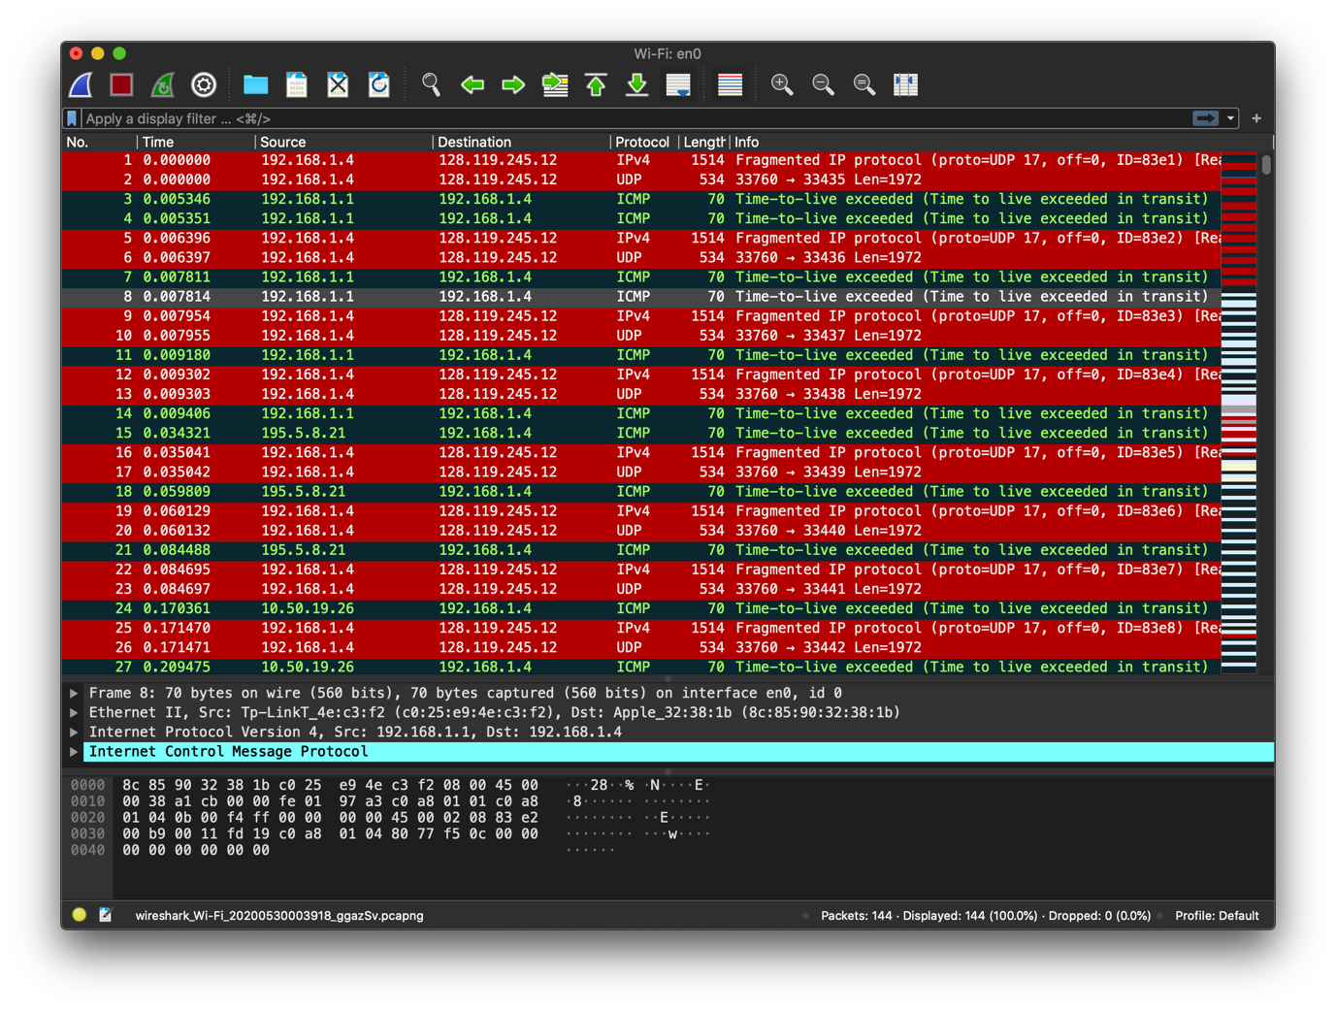

1. Визначте IP адреси вашої та цільової робочих станцій.
Src: 128.119.3.32 Dst: 192.168.1.4

2.Яке значення в полі номера протоколу вищого рівня в заголовку IP першого пакету із
запитом ICMP?
Protocol: UDP (17)

3. Скільки байт займає заголовок IP першого пакету із запитом ICMP? Скільки байт
займає корисна інформація (payload) пакету? Поясніть як ви встановили кількість
байт корисної інформації.

[2 IPv4 Fragments (1980 bytes): #1(1480), #2(500)]
Це два відновлених фрагменти, з яких будується перший запит.
У кожному з них по 20 байт заголовку. В сумі 1980 – 40 = 1940 байт

4. Дослідіть пакет із пунктів 2/3. Чи фрагментований цей пакет? Поясніть як ви
встановили фрагментацію пакету. Як можна встановити номер фрагменту, що
передається у пакеті?

Цей пакет запиту UDP є фрагментовиним.
Про це можна дізнатись :
Identification не дорівнює нулю:
Identification: 33761
З наступного рядку:
- 2 IPv4 Fragments (1980 bytes): #10(1480), #11(500)

5. Знайдіть наступний фрагмент датаграми IP. Яка інформація дозволяє встановити
наявність наступних фрагментів, що мають слідувати за другим фрагментом?

Показав його у попередніх пунктах.
Дозволяє встановити флаг more fragments

6. Які поля протоколу IP відрізняють перший фрагмент від другого?
Тільки назва фрейму та Upper Layer Protocol

7. Розгляньте послідовність пакетів IP із запитами ICMP вашої робочої станції. Які
поля заголовку IP завжди змінюються?

Identification – якщо вони мають більше ніж один фрагмент, Header checksum, TTL.

8. Розгляньте послідовність пакетів IP із запитами ICMP вашої робочої станції. Які поля заголовку IP мають зберігати свої значення? Які поля мають змінюватися? Чому?
Поля, які зберігають свої значення:
• Version (ми використовуємо IPv4 для всіх пакетів)
• header length (всі пакети – ICMP)
• source IP, destination IP (Ми пінгуємо одну і ту ж адресу)
• Differentiated Services (всі ICMP пакети одного службового типу)
• Time to live
Поля, які змінюють свої значення:
• Upper Layer Protocol (всі загаловки ICMP мають унікальні поля, що змінюються)
• Identification (IP пакети мають мати різні id)
• Header checksum (оскільки заголовки змінюються, то контрольна сума

9. Розгляньте послідовність пакетів IP із запитами ICMP вашої робочої станції. Опишіть закономірність зміни значень поля Identification рівня IP.
Інкрементується на 1

10. Розгляньте послідовність пакетів IP із повідомленнями TTL-exceeded від найближчого маршрутизатора. Які значення встановлені у полях Identification та TTL?

Time to live: 1, Identification: 0x83e1 (33761)

11. Розгляньте послідовність пакетів IP із повідомленнями TTL-exceeded від найближчого маршрутизатора. Які значення встановлені у полях Identification та TTL? Чи змінюються ці значення для різних пакетів у послідовності? Чому?

Time to live: не змінюється
Identification : змінюєтся щоб розрізняти фрагменти (Якщо дві або більше IP датаграми мають однаковий Identification, то це означає, що вони є фрагментами однієї великої IP датаграми.)

Висновки: при виконанні роботи я познайомився з протоколом IP. Ознайомився з деякими принципами фрагментації та як вони виражаються у запитах.

